桐柏县卫生健康委员会行政执法流程图

1.行政处罚程序流程图
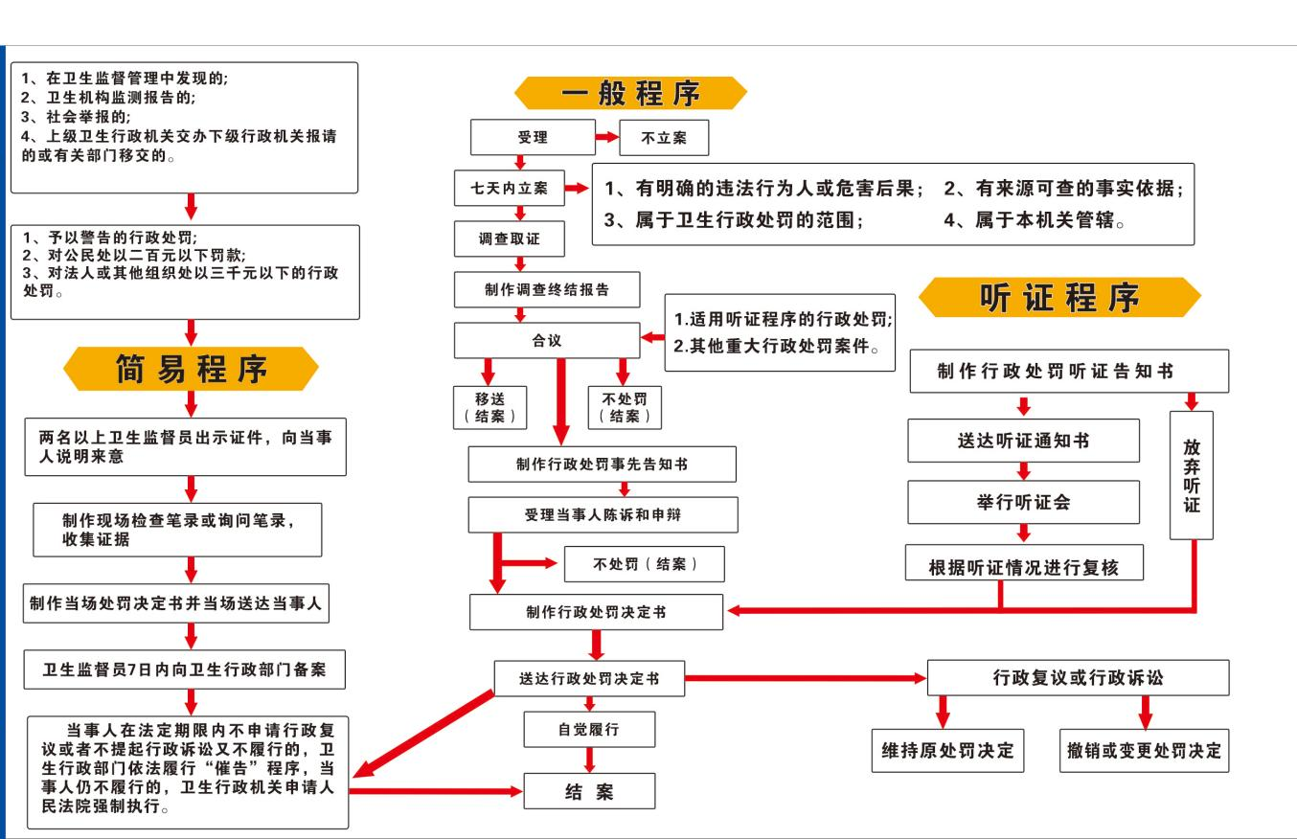

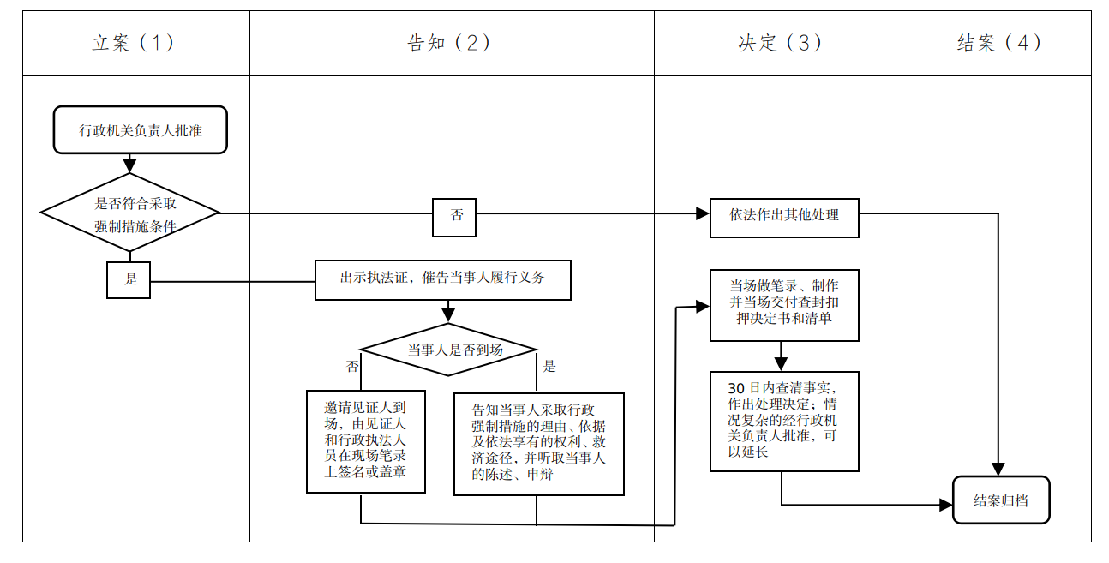
2.行政强制措施流程图

3.行政强制执行流程图
4.行政检查流程图

5.行政许可流程图
